31 октября 2017 обучающиеся 8 класса А МАОУ СОШ №11 Лаушкина Яна и Глазкова Дарья приняли участие в муниципальном конкурсе научно-творческих работ учащихся "Планета Океан", посвященном 115-тилетию со дня рождения конструктора первой отечественной атомной подводной лодки В.Н. Перегудова.
Конкурс проходил в рамках совместного проекта управления информации и общественных связей Балаковской АЭС и Межпоселенческой центральной библиотеки БМР.
Лаушкина Яна заняла 2 место в номинации «Буктрейлер по книгам» по теме "Ю. Стволинский" (научный руководитель Камалян Маник Мушеговна).
Глазкова Дарья получила сертификат участника (научный руководитель Симонова Василиса Андреевна).
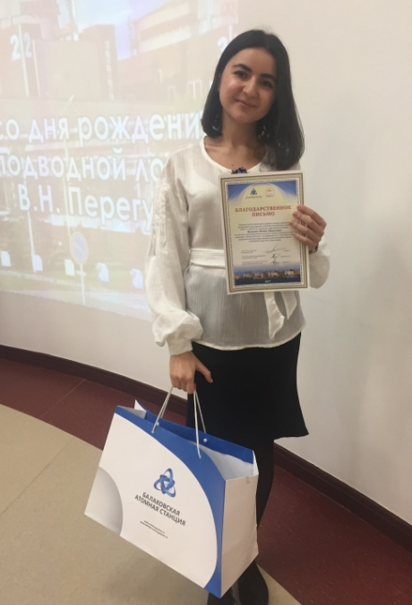
Одной из задач конкурса являлось выявление одарённых детей, проявляющих интерес к углубленному изучению не только предметов естественно-научного цикла, но и к моделированию, графическому дизайну, живописи. Данный конкурс является очень значимым для нашего города, так как Владимир Николаевич наш земляк! Пока мы помним прошлое- у нас есть будущее.
Все участники и их руководители получили дипломы и ценные призы от Балаковской АЭС.
Выражаем огромную благодарность организаторам конкурса и жюри за теплый прием и высокий уровень проведения мероприятия.

